1. Bài tập áp dụng Singleton và Factory
Đề bài: Hệ thống Quản lý Cửa hàng Bán thức ăn nhanh (Fast Food)
Yêu cầu:
Singleton: Xây dựng lớp OrderManager để quản lý danh sách tất cả đơn hàng trong ngày. Vì cả cửa hàng chỉ cần một bộ máy quản lý duy nhất để tránh xung đột dữ liệu, lớp này phải được thiết kế theo dạng Singleton.
Factory Method: Xây dựng một FoodFactory để tạo ra các loại đồ ăn khác nhau (Burger, Pizza, Fried Chicken) dựa trên lựa chọn của khách hàng mà không cần để lộ logic khởi tạo đối tượng ở lớp Main.
2. State, Strategy, Decorator
Cho các mô tả sau:
1. Tạo một hệ thống quản lý đơn hàng có các trạng thái như: Mới tạo, Đang xử lý, Đã giao, và Hủy.
Mỗi trạng thái sẽ có các hành vi khác nhau. Ví dụ:
Mới tạo: Kiểm tra thông tin đơn hàng.
Đang xử lý: Đóng gói và vận chuyển.
Đã giao: Cập nhật trạng thái đơn hàng là đã giao.
Hủy: Hủy đơn hàng và hoàn tiền.
Hãy dùng các Design Pattern: State, Strategy, Decorator viết bằng Java để xử lý mô phỏng trường hợp trên và đưa ra kết luận.
A. Strategy Pattern (Phương thức thanh toán)
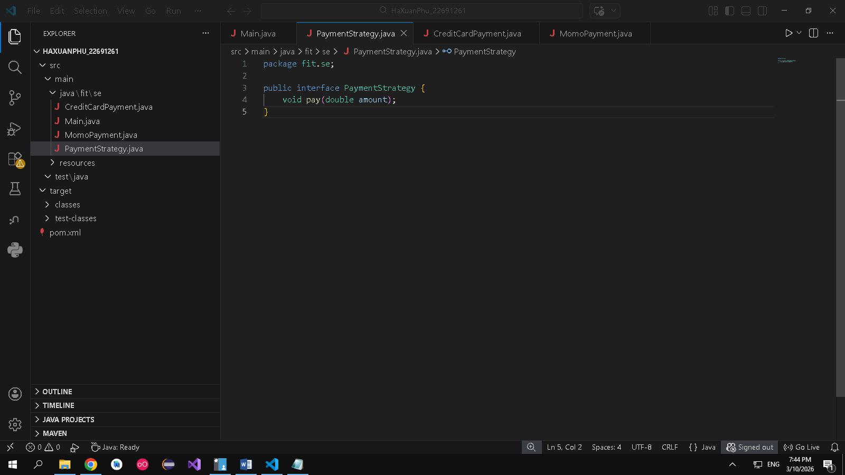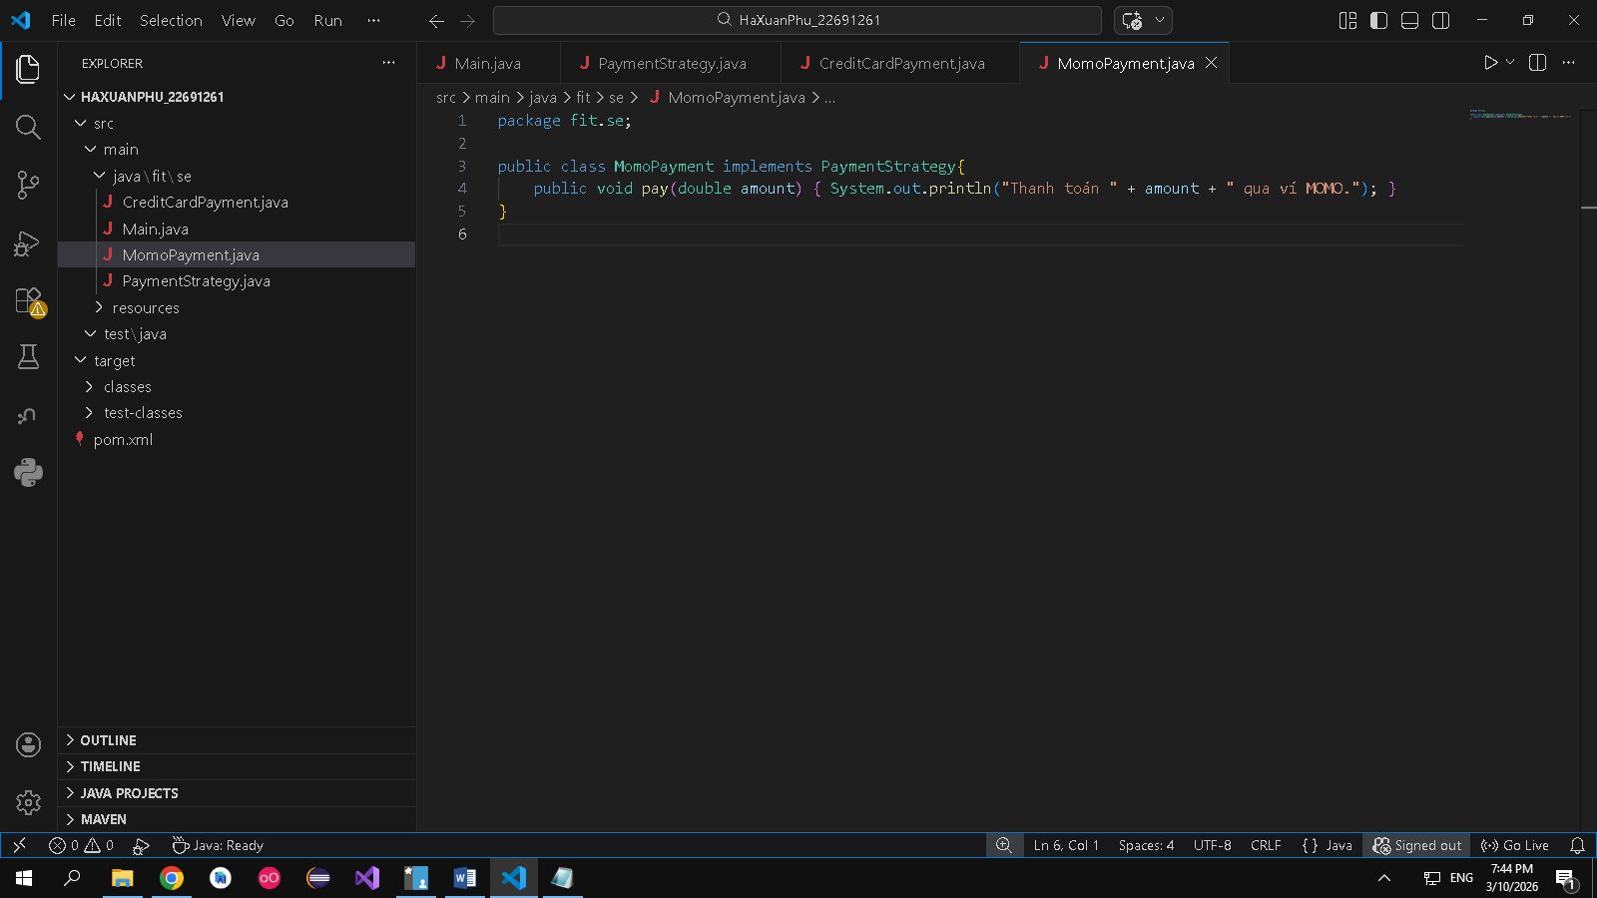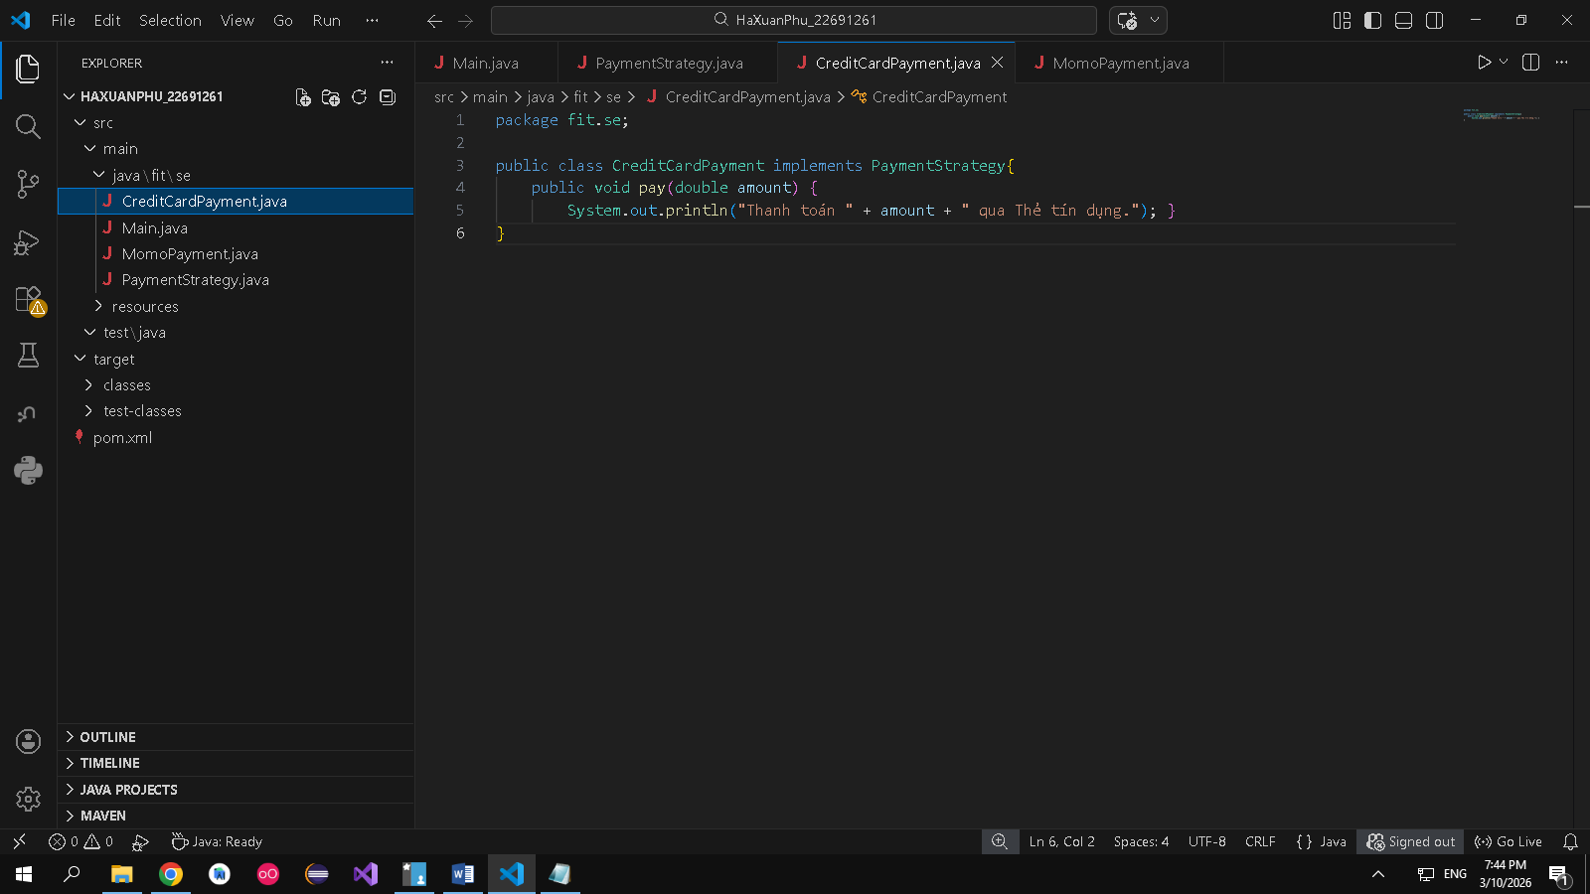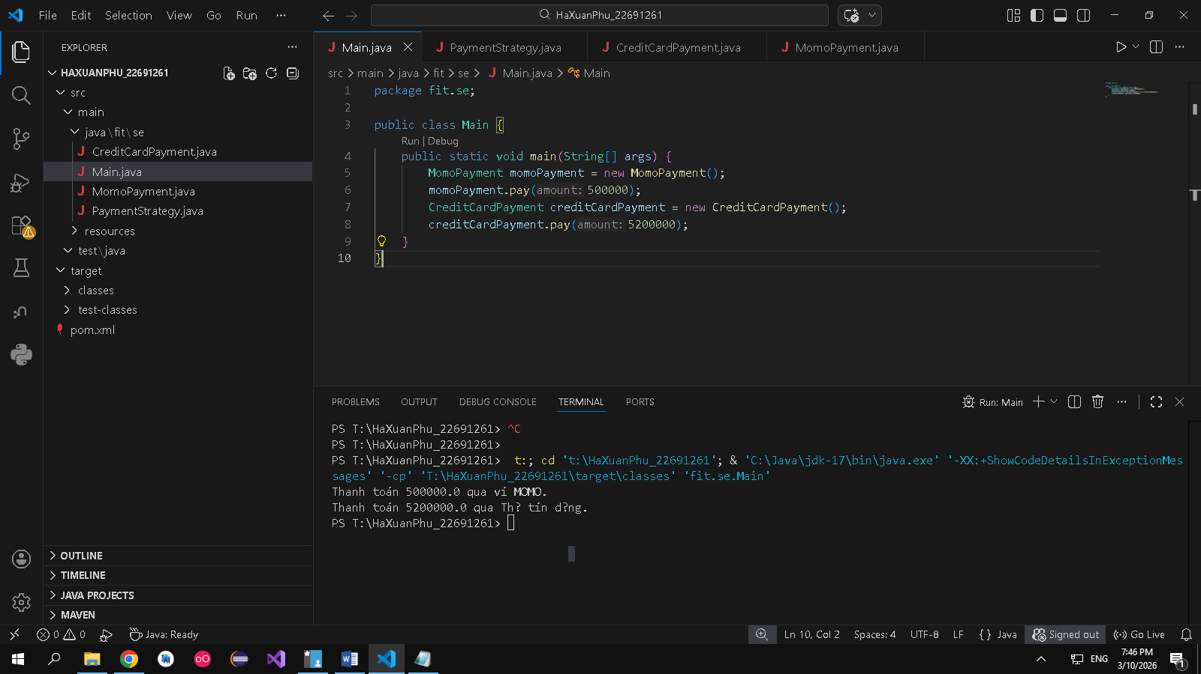
B. Decorator Pattern (Dịch vụ bổ sung)

C. State Pattern (Trạng thái đơn hàng)

